Texto: Rondoniaovivo
Foto: Reprodução
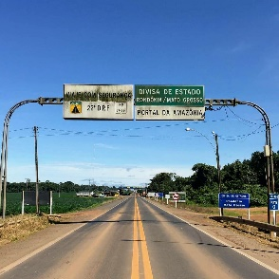

CONCESSÃO DA BR-364

Contrato prevê R$ 10,4 bilhões de investimentos em melhorias

Obras e serviços estarão gerando empregos, além de melhorar os percursos com mais segurança e agilidade

Está confirmado para amanhã (27), a realização do leilão da BR-364, que foi inclusa num pacote de concessões realizadas pelo governo federal. O trecho de 687 km de extensão da principal rodovia em Rondônia, será oferecida à iniciativa privada por meio de leilão B3, em São Paulo. Esse trecho corresponde a ligação de Porto Velho a Vilhena. O ministro dos Transportes, Rena Filho, confirmou que estará presente no leilão.

A privatização da BR-364 sempre foi uma pauta de interesse da população estadual diante da complexidade de percorrer todo o estado em uma única via. O Ministério dos Transportes não tem recursos para modernizar e ampliar a rodovia, e a manutenção tem sido aquém da necessidade. Danos e avarias em veículos e mortes constantes por acidentes graves são problemas rotineiros que podem ser minimizados com a concessão privada.

“Em estados onde as rodovias federais foram privatizadas os resultados são satisfatórios com melhor rodagem e maior segurança”, disse o motorista Antenor José Garcia que circula por todas regiões brasileiras como caminhoneiro de grande transportadora.

O lote que abrange o trecho de Rondônia é conhecido na bolsa de valores como Rota Agro Norte devido ao grande fluxo de carretas graneleiras que transportam produtos do agronegócio da região Oeste brasileira rumo à hidrovia do rio Madeira. Cinco investidores demostraram interesse e podem disputar a concorrência. Até o momento, apenas uma empresa interessada apresentou proposta para o certame.

Investimento previsto

O contrato de concessão terá duração de 30 anos e prevê investimentos na ordem de R$ 6,53 bilhões. Esse montante será utilizado em obras estruturantes para melhoria da rodovia. Outros R$ 3,9 bilhões serão destinados para manutenção, totalizando R$ 10,4 bilhões de investimentos que devem gerar empregos e aquecer a economia regional. A aplicação dos recursos será por fases.

O Projeto

A proposta de concessão prevê ainda a duplicação de 114 km da estrada, 200 km de faixas adicionais, 20 passarelas de pedestres e 19 km de vias marginais nos perímetros urbanos das cidades rondonienses cortadas pela BR-364. O anel viário Expresso Porto que interliga a BR-364 aos novos portos no Baixo Madeira, em Porto Velho, está incluso no projeto com 34,450 km de extensão de infraestrutura.

Pontos de pedágios

O projeto prevê a instalação de sete pontos de pedágios no trecho entre Porto Velho à Vilhena. A nesse percurso completo, o valor total de um automóvel estaria em torno de R$ 99,25. O valor é maior para carretas e outros veículos grandes devido ao maior impacto causado na rodovia.

Para o representante comercial, Isaildo Lourentino, o valor é compensador pois nesse trajeto costuma gastar muito mais com avarias no veículo e ainda tem o grande risco de acidente. “Além de que, podemos contar com mais segurança e ao longo do tempo com maior agilidade nas viagens. Não tem cabimento gastar um dia todo de viagem num trecho desse”, ponderou.
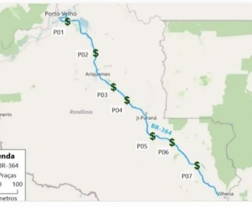

Largada

O leilão da BR-364 marcará a largada das concessões rodoviárias previstas para este ano de 2025. O governo federal está otimista porque será o termômetro para outras grandes parcerias público-privada para investimentos e soluções de infraestruturas.

Longa estrada

Com a extensão de 4.325 km ligando os estados de São Paulo, Minas Gerais, Goiás, Mato Grosso, Rondônia e Acre, a BR-364 é uma das maiores rodovias federais do país. O trecho que corta Rondônia é a única rota de escoamento da produção agrícola e pecuária, facilitando exportações pelos portos do Norte.
O modelo financeiro do leilão foi estabelecido pelo Banco Nacional de Desenvolvimento Econômico e Social (BNDES), assim como as outras 14 concessões rodoviárias que o governo federal pretende realizar no decorrer deste ano.

